ГУАП
КАФЕДРА № 42
ОТЧЕТ
ЗАЩИЩЕН С ОЦЕНКОЙ _____________________
ПРЕПОДАВАТЕЛЬ
ассистент |  |  |  | Ю.В. Ветрова
должность, уч. степень, звание |  | подпись, дата |  | инициалы, фамилия

ОТЧЕТ О ЛАБОРАТОРНОЙ РАБОТЕ №6
ВЕРСТКА WEB-СТРАНИЦ С ИСПОЛЬЗОВАНИЕМ ТЕХНОЛОГИИ CSS Grid
по курсу: Web-технологии
РАБОТУ ВЫПОЛНИЛ
СТУДЕНТ ГР. № | 4329 |  |  |  | Д.С. Шаповалова
 |  |  | подпись, дата |  | инициалы, фамилия

Санкт-Петербург 2026

1. Цель работы:
Приобретение навыков практического использования технологии CSS Grid и медиазапросов для реализации отзывчивого дизайна web-страницы.

2. Задание:
Задание состоит из 2-х частей, в каждой из которых должен быть реализован свой подход к созданию макета, основанный на использовании конкретных указанных свойств grid-контейнера.
1. На базе технологии CSS Grid требуется создать web-страницу следующего вида (рис.1):

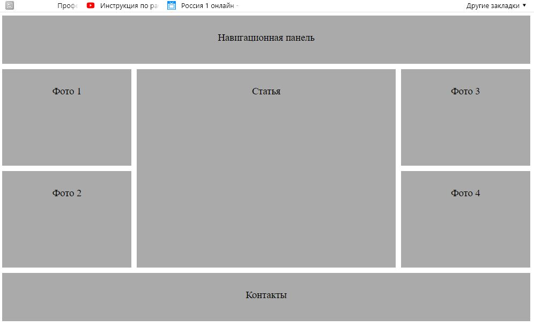
Рис. 1

В блоках, помеченных Фото 1 – Фото 4, следует разместить изображения. В блоке Статья должен быть помещен текст. Для этого могут быть использованы любые фотографии и любой текст, но предпочтительно, чтобы они соответствовали тематике веб-сайта, разрабатываемого в рамках курсового проектирования, т.е. лучше их брать из подобранного для курсовой работы материала.

Макет должен быть создан путем размещения элементов web- страницы в ячейках сетки с использованием свойств:
- grid-row-start,
- grid-row-end,
- grid-column-start
- grid-column-end.

При выполнении этого задания необходимо устанавливать гибкие размеры дорожек, используя единицу измерения, обозначаемую fr (fractional unit), а также там, где это целесообразно, относительные единицы измерения, вычисляемые относительно размеров окна браузера (vh, vw, vmin, vmax).

Требования к адаптивности страницы:
1) при ширине экрана от 900 px до 700 px страница должна приобрести вид, показанный на рис. 2.
2) при ширине экрана до величины меньшей 700 px все элементы страницы должны выстроиться в одну колонку друг под другом.

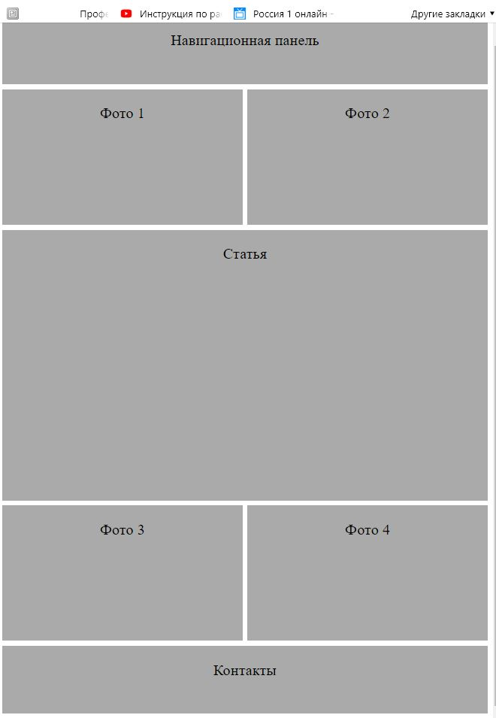

Рис.2

2. На базе технологии CSS Grid с использованием имен для областей сетки (с применением свойства grid-template-areas) требуется создать web-страницу следующего вида (рис. 3):
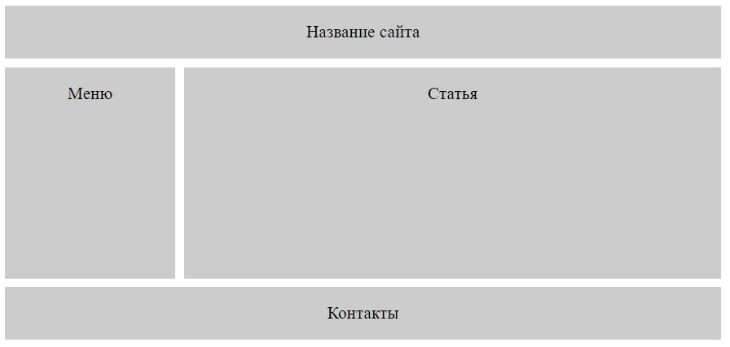
Рис.3

В этом задании внутри блоков рекомендуется разместить в качестве названия сайта – название курсовой работы, в качестве гиперссылок – пункты основного меню главной страницы веб-сайта курсовой работы, в качестве статьи – несколько предложений о том, чему посвящен сайт, который разрабатывается в рамках курсовой работы, и, наконец, в качестве контактов – ФИО и номер группы разработчика. Работоспособность гиперссылок обеспечивать не требуется.
Требования к адаптивности страницы – при ширине экрана меньшей 700 px все элементы страницы должны выстроиться в одну колонку друг под другом (см. рис. 4).
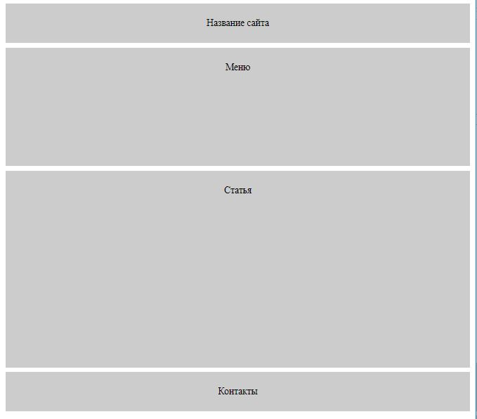
Рис. 4

3. Ход работы:
На базе технологии CSS Grid был создан макет страницы, путем размещения элементов web- страницы в ячейках сетки с использованием свойств: grid-row-start, grid-row-end, grid-column-start, grid-column-end.
Были установлены гибкие размеры дорожек, использовалась единица измерения fr (fractional unit), а также относительные единицы измерения, вычисляемые относительно размеров окна браузера (vh).
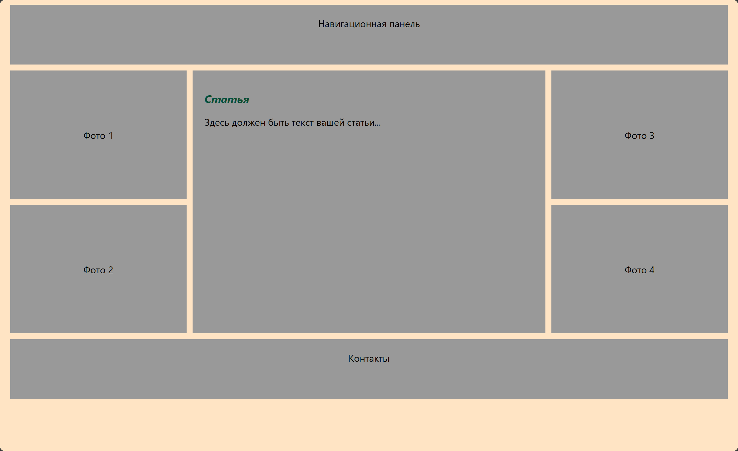
Рисунок 1 – Созданный макет
Макет был заполнен текстом и картинками, подготовленными для выполнения курсовой по тематике растений.
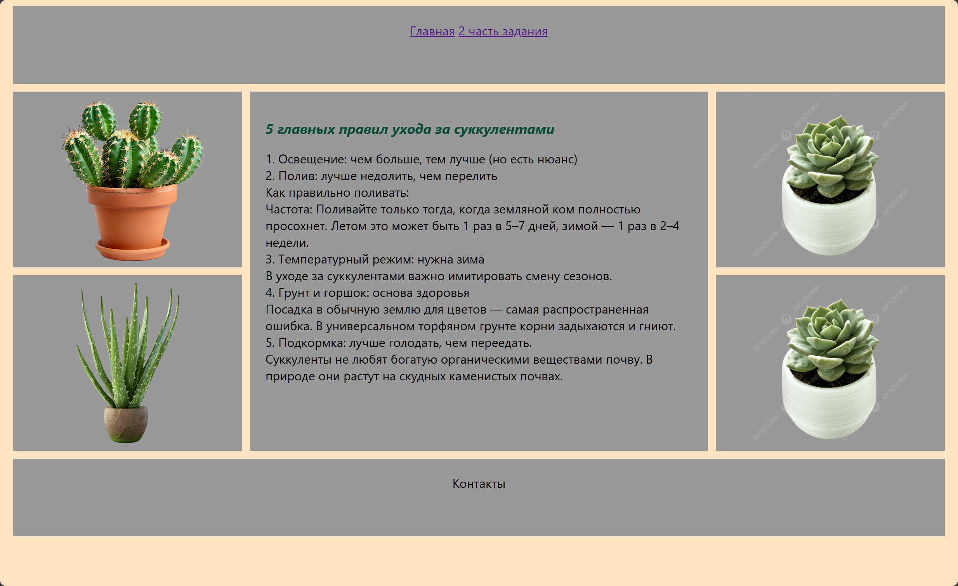
Рисунок 2 – Заполненный макет
Для выполнения требований по адаптивности страницы были использованы соответствующие медиазапросы.
Так, при ширине экрана от 900 px до 700 px страница выглядит так:
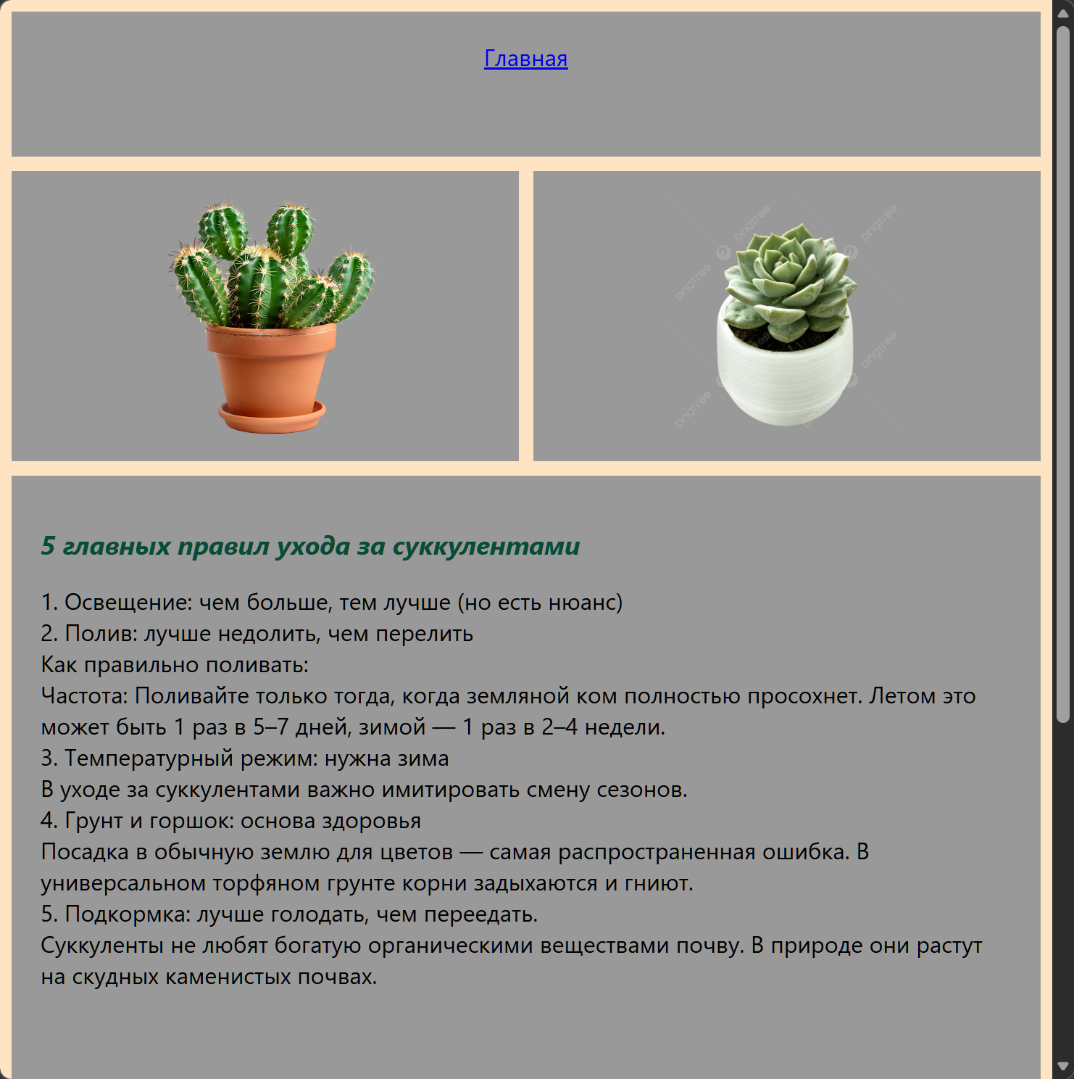
Рисунок 3 – Страница 700-900 пикселей по ширине
А при ширине экрана до величины меньшей 700 px все элементы страницы выстраиваются в одну колонку друг под другом.
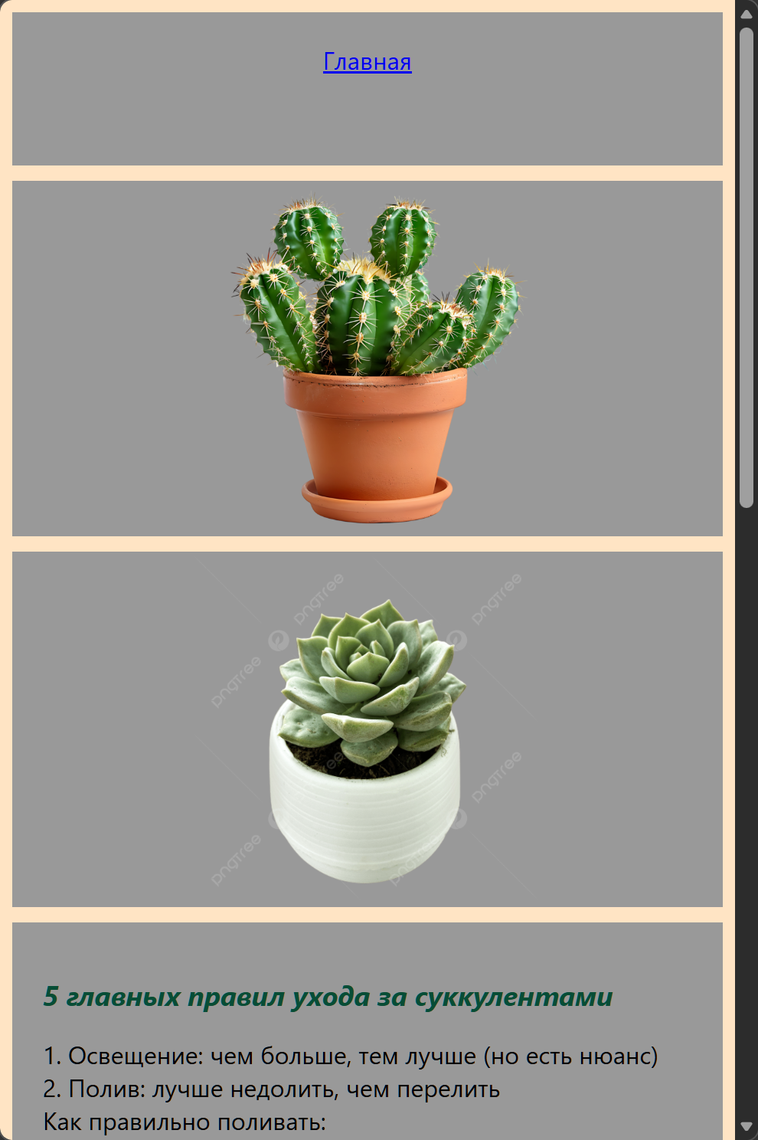
Рисунок 4 – Страница менее 700 пикселей в ширине
Во 2 части задания на базе технологии CSS Grid с использованием имен для областей сетки (с применением свойства grid-template-areas) была создана web-страница, в которой внутри блоков размещены:
название сайта – название курсовой работы,
гиперссылки – пункты основного меню главной страницы веб-сайта курсовой работы,
статья – несколько предложений о том, чему посвящен сайт, который разрабатывается в рамках курсовой работы,
контакты – ФИО и номер группы разработчика.
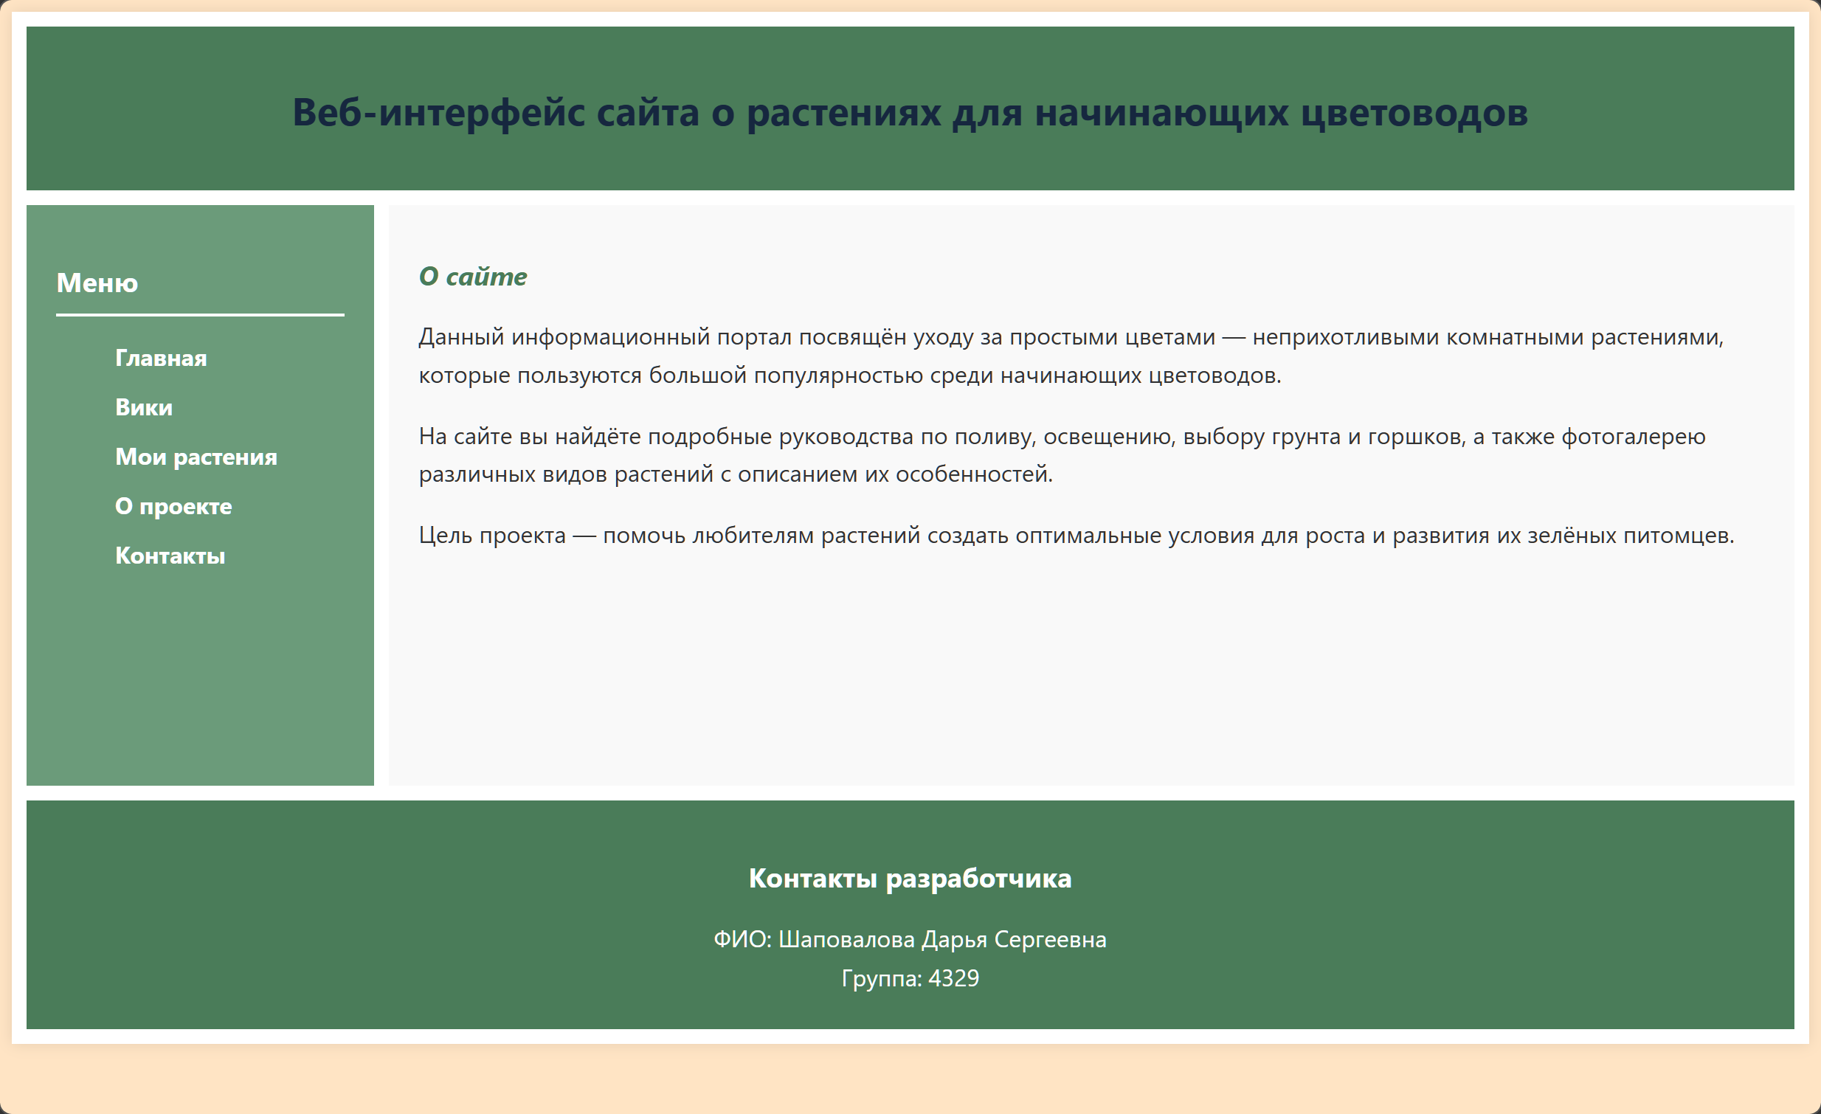
Рисунок 5 – 2 часть задания
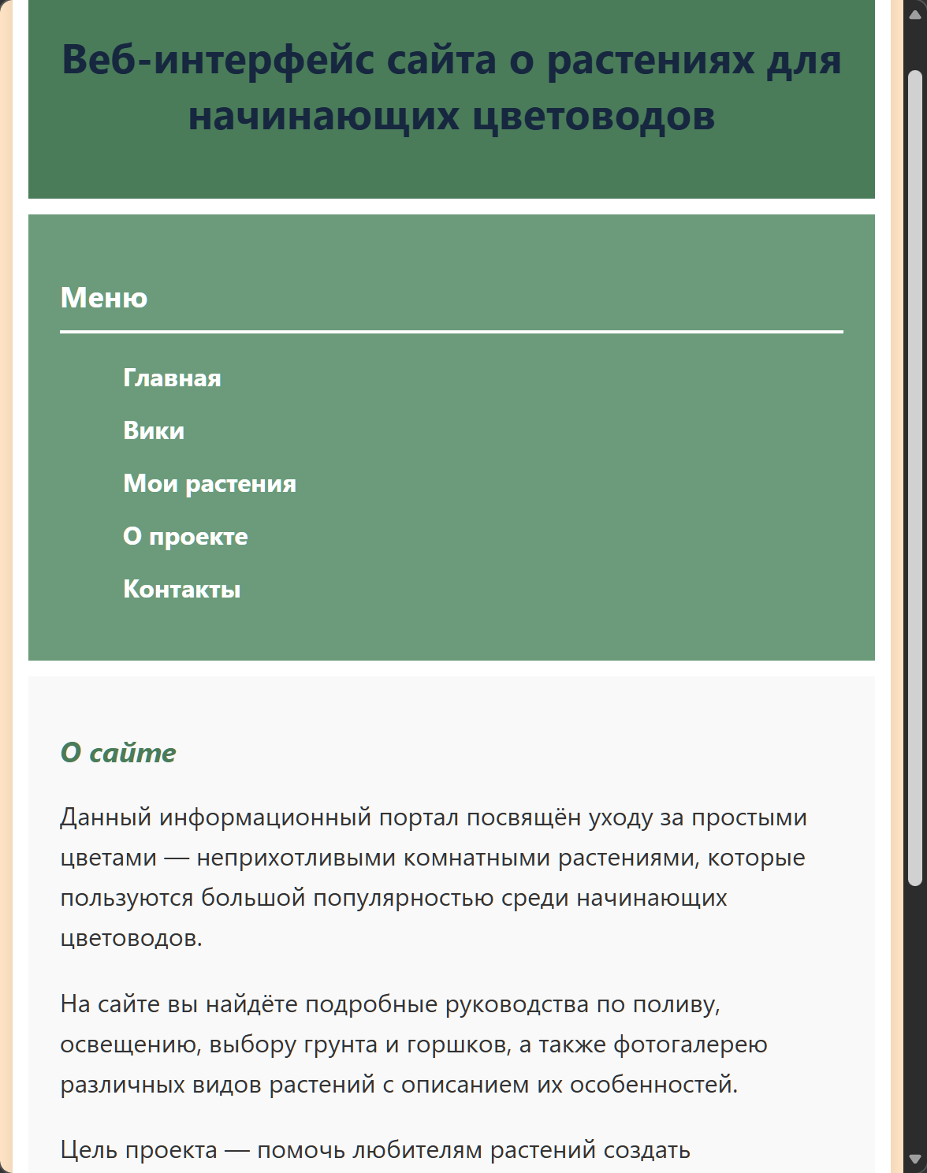
Рисунок 6 – Сайт 2, если ширина экрана меньше 700 пикселей

ВЫВОД
В результате выполнения лабораторной работы была изучена технология CSS Grid и применена для верстки веб-страниц.
Были созданы два макета страницы с использованием свойств явного позиционирования (grid-column/row-start/end) и именованных областей сетки (grid-template-areas). Настроены гибкие размеры дорожек с помощью относительных единиц измерения (fr, vh, vw).
С помощью медиазапросов и мета-тега viewport была реализована адаптивность страницы: при ширине экрана от 900px до 700px и менее 700px макет перестраивается для мобильных устройств, сохраняя при этом читаемость и структуру.

ПРИЛОЖЕНИЕ А
ЛИСТИНГ
grid.html
<!DOCTYPE HTML>
<html>
<head>
<link rel="stylesheet" href="styles.css" type="text/css">
<style>
.grid-container {
display: grid;
grid-template-columns: 1fr 2fr 1fr;
grid-template-rows: auto auto auto auto;
gap: 10px;
max-width: 1200px;
margin: 0 auto;
}

.nav-panel {
grid-column-start: 1;
grid-column-end: 4;
grid-row-start: 1;
grid-row-end: 2;
background-color: #999;
padding: 20px;
text-align: center;
min-height: 60px;
}

.photo-1 {
grid-column-start: 1;
grid-column-end: 2;
grid-row-start: 2;
grid-row-end: 3;
background-color: #999;
min-height: 200px;
max-height: 300px;
display: flex;
align-items: center;
justify-content: center;
}

.article {
grid-column-start: 2;
grid-column-end: 3;
grid-row-start: 2;
grid-row-end: 4;
background-color: #999;
padding: 20px;
min-height: 400px;
}

.photo-3 {
grid-column-start: 3;
grid-column-end: 4;
grid-row-start: 2;
grid-row-end: 3;
background-color: #999;
min-height: 200px;
max-height: 300px;
display: flex;
align-items: center;
justify-content: center;
}

.photo-2 {
grid-column-start: 1;
grid-column-end: 2;
grid-row-start: 3;
grid-row-end: 4;
background-color: #999;
min-height: 200px;
max-height: 300px;
display: flex;
align-items: center;
justify-content: center;
}

.photo-4 {
grid-column-start: 3;
grid-column-end: 4;
grid-row-start: 3;
grid-row-end: 4;
background-color: #999;
min-height: 200px;
max-height: 300px;
display: flex;
align-items: center;
justify-content: center;
}

.photo-1 img,
.photo-2 img,
.photo-3 img,
.photo-4 img {
width: 30vh;
}

.contacts {
grid-column-start: 1;
grid-column-end: 4;
grid-row-start: 4;
grid-row-end: 5;
background-color: #999;
padding: 20px;
text-align: center;
min-height: 60px;
}

/* Адаптивность для экранов 900px - 700px */
@media (max-width: 900px) and (min-width: 700px) {
.grid-container {
grid-template-columns: 1fr 1fr;
}

.nav-panel {
grid-column-start: 1;
grid-column-end: 3;
}

.photo-1 {
grid-column-start: 1;
grid-column-end: 2;
}

.photo-3 {
grid-column-start: 2;
grid-column-end: 3;
}

.article {
grid-column-start: 1;
grid-column-end: 3;
grid-row-start: 3;
grid-row-end: 4;
}

.photo-2 {
grid-column-start: 1;
grid-column-end: 2;
grid-row-start: 4;
grid-row-end: 5;
}

.photo-4 {
grid-column-start: 2;
grid-column-end: 3;
grid-row-start: 4;
grid-row-end: 5;
}

.contacts {
grid-column-start: 1;
grid-column-end: 3;
grid-row-start: 5;
grid-row-end: 6;
}
}
/* Адаптивность для экранов < 700px - ОДНА КОЛОНКА */
@media (max-width: 700px) {
.grid-container {
grid-template-columns: 1fr;
grid-template-rows: auto;
}

.nav-panel {
grid-column-start: 1;
grid-column-end: 2;
grid-row-start: 1;
grid-row-end: 2;
}

.photo-1 {
grid-column-start: 1;
grid-column-end: 2;
grid-row-start: 2;
grid-row-end: 3;
}

.photo-3 {
grid-column-start: 1;
grid-column-end: 2;
grid-row-start: 3;
grid-row-end: 4;
}

.article {
grid-column-start: 1;
grid-column-end: 2;
grid-row-start: 4;
grid-row-end: 5;
}

.photo-2 {
grid-column-start: 1;
grid-column-end: 2;
grid-row-start: 5;
grid-row-end: 6;
}

.photo-4 {
grid-column-start: 1;
grid-column-end: 2;
grid-row-start: 6;
grid-row-end: 7;
}

.contacts {
grid-column-start: 1;
grid-column-end: 2;
grid-row-start: 7;
grid-row-end: 8;
}
}
</style>
</head>
<body>
<div class="grid-container">
<nav class="nav-panel">
<a href="index.html">Главная</a>
<a href="2_zd.html">2 часть задания</a>
</nav>
<div class="photo-1">
<img src="assets/images/кактус.png" alt="Кактус">
</div>
<div class="article">
<h2>5 главных правил ухода за суккулентами</h2>
<p>
1. Освещение: чем больше, тем лучше (но есть нюанс)
<br>2. Полив: лучше недолить, чем перелить
<br>Как правильно поливать:
<br>Частота: Поливайте только тогда, когда земляной ком полностью просохнет. Летом это может быть 1 раз в 5–7 дней, зимой — 1 раз в 2–4 недели.
<br>3. Температурный режим: нужна зима
<br>В уходе за суккулентами важно имитировать смену сезонов.
<br>4. Грунт и горшок: основа здоровья
<br>Посадка в обычную землю для цветов — самая распространенная ошибка. В универсальном торфяном грунте корни задыхаются и гниют.
<br>5. Подкормка: лучше голодать, чем переедать.
<br>Суккуленты не любят богатую органическими веществами почву. В природе они растут на скудных каменистых почвах.
</p>
</div>
<div class="photo-3"><img src="assets/images/суккулент.png" alt=""></div>
<div class="photo-2"><img src="assets/images/алоэ вера.png" alt=""></div>
<div class="photo-4"><img src="assets/images/суккулент.png" alt=""></div>
<div class="contacts">Контакты</div>
</div>
</body>
</html>
2_zd.html
<!DOCTYPE HTML>
<html>
<head>
<link rel="stylesheet" href="styles.css" type="text/css">
<title>Растения для начинающих цветоводов</title>
<style>
.grid-container {
display: grid;
height: 90vh;
max-width: 1200px;
margin: 0 auto;
background: white;
padding: 10px;
box-shadow: 0 0 10px rgba(0,0,0,0.1);

/* Именованные области сетки */
grid-template-areas:
"header header header"
"nav main main"
"footer footer footer";

grid-template-columns: 1fr 2fr 2fr;
grid-template-rows: auto 1fr auto;
gap: 10px;
}

.item {
background-color: #999;
padding: 20px;
overflow-y: auto;
}

/* Привязка элементов к областям */
.header {
grid-area: header;
background-color: #4a7c59;
color: white;
text-align: center;
}

.nav {
grid-area: nav;
background-color: #6b9b7a;
color: white;
}

.main {
grid-area: main;
background-color: #f9f9f9;
color: #333;
}

.footer {
grid-area: footer;
background-color: #4a7c59;
color: white;
text-align: center;
}

/* Меню */
.nav h3 {
margin-bottom: 15px;
border-bottom: 2px solid white;
padding-bottom: 10px;
}

.nav ul {
list-style: none;
}

.nav li {
margin-bottom: 12px;
}

.nav a {
text-decoration: none;
color: white;
font-weight: bold;
transition: color 0.3s;
}

.nav a:hover {
color: #d4edda;
}

/* Статья */
.main h2 {
margin-bottom: 15px;
color: #4a7c59;
}

.main p {
line-height: 1.6;
margin-bottom: 10px;
}

/* Контакты */
.footer p {
margin: 5px 0;
}

/* АДАПТИВНОСТЬ - экраны < 700px */
@media (max-width: 700px) {
.grid-container {
height: auto;

/* Области в колонку */
grid-template-areas:
"header"
"nav"
"main"
"footer";

grid-template-columns: 1fr;
grid-template-rows: auto;
}

.header, .nav, .main, .footer {
grid-column-start: 1;
grid-column-end: 2;
}
}
</style>
</head>
<body>
<div class="grid-container">
<div class="item header">
<h1>Веб-интерфейс сайта о растениях для начинающих цветоводов</h1>
</div>

<div class="item nav">
<h3>Меню</h3>
<ul>
<li><a href="index.html">Главная</a></li>
<li><a href="grid.html">Вики</a></li>
<li><a href="#">Мои растения</a></li>
<li><a href="#">О проекте</a></li>
<li><a href="#">Контакты</a></li>
</ul>
</div>

<div class="item main">
<h2>О сайте</h2>
<p>
Данный информационный портал посвящён уходу за простыми цветами —
неприхотливыми комнатными растениями, которые пользуются большой
популярностью среди начинающих цветоводов.
</p>
<p>
На сайте вы найдёте подробные руководства по поливу, освещению,
выбору грунта и горшков, а также фотогалерею различных видов
растений с описанием их особенностей.
</p>
<p>
Цель проекта — помочь любителям растений создать оптимальные
условия для роста и развития их зелёных питомцев.
</p>
</div>

<div class="item footer">
<h3>Контакты разработчика</h3>
<p>ФИО: Шаповалова Дарья Сергеевна</p>
<p>Группа: 4329</p>
</div>
</div>
</body>
</html>

